如有建议或意见，请以书面形式并加盖公章、注明联系人、联系方式，于2025年05月12日17:00 之前送至我单位，逾期不受理（如邮寄，2025年05月12日17:00 之后到达本公司的邮件将不再受理）。

**采购需求**

**一、说明**

1、项目名称：贾汪区2025年度智能垃圾分类房项目

2、项目地点：徐州市贾汪区

3、合同签订后30日历天内，供应商应保证在要求时间内完成全部货物的供货、安装、调试和培训工作,符合国家标准、行业规范和合同等相关文件的要求。

4、项目采购预算金额：本项目采购预算总金额100万元人民币,不接受超过100万元人民币（采购项目预算金额）的投标报价。

报价应包括招标文件中所确定的服务范围内所含的全部内容，以及为完成上述内容所需的全部费用。投标人应充分了解该项目的总体情况、各类市场风险以及影响投标报价的其他要素风险。采购人不再支付报价以外的任何费用。

5、质保期：2年

1. **项目简介**

**实施范围内小区生活垃圾分类推行四分类即：有害垃圾、可回收物、厨余垃圾和其他垃圾四种类别并分类投放**

**三、总体要求**

**1、**项目工程量（最终以实际招标为准）：约420平方(最终依据现场条件进行制作生产安装)。

2、分类收集房满足“九有”标准设施。收集点收集容器按投放需要合理配备；收集点位配置各公示牌、制度牌的张贴方便维护、更新。

**3、生活垃圾分类房基础参数**

|  |  |  |
| --- | --- | --- |
| **序号** | **名称** | **参数及指标** |
| **1** | **智能垃圾分类房** | 1. 正面尺寸4000*2500*3000mm,房体净高2600mm,房体正面上方设遮阳棚,高度约430mm（招标工程量为暂定量，最终以实际现场面积计取制作)。 结构形式：镀锌管框架结构,立柱规格为100*100*3.0mm（厚度t=3.0mm); 地面主梁100*100*3mm镀锌管（厚度t=3.0mm,材质镀锌管)； 地面次梁80*40*1.5mm镀锌管;（厚度t=1.5mm,材质镀锌管) 地面铺设t≥2.0mm不锈钢花纹防滑板; 顶框屋面主梁100*100*3mm镀锌管;（厚度t=3.0mm,材质镀锌管); 顶框次梁80*40*1.5mm镀锌管;（厚度t=1.5mm,材质镀锌管) 所有外漏镀锌板材及镀锌方管表面喷漆处理(防腐、防锈、美观） 2、顶部：屋顶1mm彩钢板加20mm岩棉卷毡保温层加金属雕花板吊顶； 3、墙体部分：内墙:内墙采用50mm厚岩棉板,耐火极限为2.15h,材料燃烧等级为B1级;保温隔热,传热系数为0.3-0.4W/(m.k);产品绿色环保,不含甲醛,可100%回收再利用,具有防水、耐腐蚀等效果。房内阴角加装镀锌板（喷塑）角线装饰，确保美观。 外墙：采用厚度16mm金属雕花板，燃烧性能为B1级阻燃，具有美观、耐酸碱、抗冲击、耐腐蚀、阻燃等效果。 4、门窗:侧面安装铝合金门或手动卷帘门,尺寸不低于1000*2000mm,,整体铝材厚度≥1.2mm,含固定装置,于门配套的相关五金件符合房屋使用寿命要求。后窗为铝合金窗户（壁厚符合国家规范要求）尺寸不低于700*400mm。 5、主体包含：破袋分拣器、除臭设施（紫外线+臭氧杀菌+负离功能）、不锈钢（或陶瓷）洗手池、不锈钢水龙头、吸顶灯（满足日常使用瓦数）、五孔电源插座（满足日常使用）、换气扇、灭蚊蝇灯、应急照明灯（应急时间不低于90分钟）、冲洗水枪（满足日常使用）、水池（含拖把池及配件）、配电箱（额定电压：AC400v,防护等级IP30,漏电保护断路器2P/C40A/40MA/C,小型断路器C16A/2P*1,C10A/2P*1,均为国标产品,满足消防验收标准)（以上内容为基础配备，如未配备甲方有权自行购买并扣除相应违约金） 6、LED显示屏：P10全户外单红色LED广告滚动屏 单元板尺寸：320*160mm，换帧频率：≥60HZ ，可手机无线遥控配置广告；   显示区域：2560*320mm（最终以实际现场制定） 7、智能投口：智能推拉杆投口，单个智能投口尺寸：62（±2）cm（长*高），适配240L塑料垃圾桶 智能投口功能要求：智能化机械投口：投口具有按键开启、感应开启以及位置记忆防夹手功能（防夹手：带机械感应防夹手） 智能投口超声波感应模块：人站在垃圾房投口超声波感应模块区域，规定时间内投口门不会关闭，当人离开指定区域，投口自动关闭（测量精度：正负20ma；测量角度：夹角70度；测量距离：0-70cm(以实际现场指定投口数量及分类标识)； 满溢报警功能设计：当某个投口内部垃圾桶满载，相应报警指示灯亮起。 8、集中投放点标识牌及广告（由招标人指定）；  9、安装垃圾分类房门前接坡（符合垃圾分类房长度、高度） 10、颜色由招标人指定（中标后需按招标人要求出具相应效果图）；  11、垃圾房内外均设置监控系统，可保证24小时实时监控。内外监控调取时间不低于15天。 本次招标工程量为暂定量，以上工程量以实际场地建筑面积制定，由投标人综合考虑综合单价，结算以实际完成面积结算（投标人依据现场综合考虑，结算时单价不予调整，工程量以现场实际完成工程量计取） |

|  |  |  |
| --- | --- | --- |
| **2** | **智能垃圾分类房基础设施要求** | 1. 长*宽*厚：面积以实际面积计取，厚度不低于10cm 2、混凝土强度C20 3、负责垃圾房安装过程中所产生的环境破坏（如路面、绿化等）得修复工作。 4、负责暂定安装点位原有设施拆除堆放至招标人指定地点。 5、注意事项：使用施工护栏对施工区域进行维护，保证施工区域内外人员安全；施工区域内原有设施需要进行安全拆除并放置招标人指定地点；如需开挖需要进行树木移植，应提前联系相关部门进行报备，施工后并移回新的种植点，避免破坏施工区域内雨污水、燃气、电缆等相应内容，做好防护措施，不影响后期使用及维护。施工期间内需符合大气污染防治防控要求。 （投标人依据现场综合考虑，结算时综合单价不予调整，工程量以现场实际完成工程量计取） |
| **3** | **配电要求** | 1、rvv2*1.5²（国标铜线）包含部分开挖、配管敷设安装、回填、恢复地面。 （投标人依据现场综合考虑，结算时综合单价不予调整，工程量以现场实际完成工程量计取）， |
| **4** | **给水要求** | 1、PPRφ20给水管及配件，包含部分开挖、保温敷设安装、回填、恢复地面（如有） （投标人依据现场综合考虑，结算时综合单价不予调整，工程量以现场实际完成工程量计取） |
| **5** | **排水要求** | 1、PVCφ75排水管及配件，包含部分开挖、敷设安装、回填、恢复地面（如有） （投标人依据现场综合考虑，结算时综合单价不予调整，工程量以现场实际完成工程量计取） |

1. **基础建设要求：**

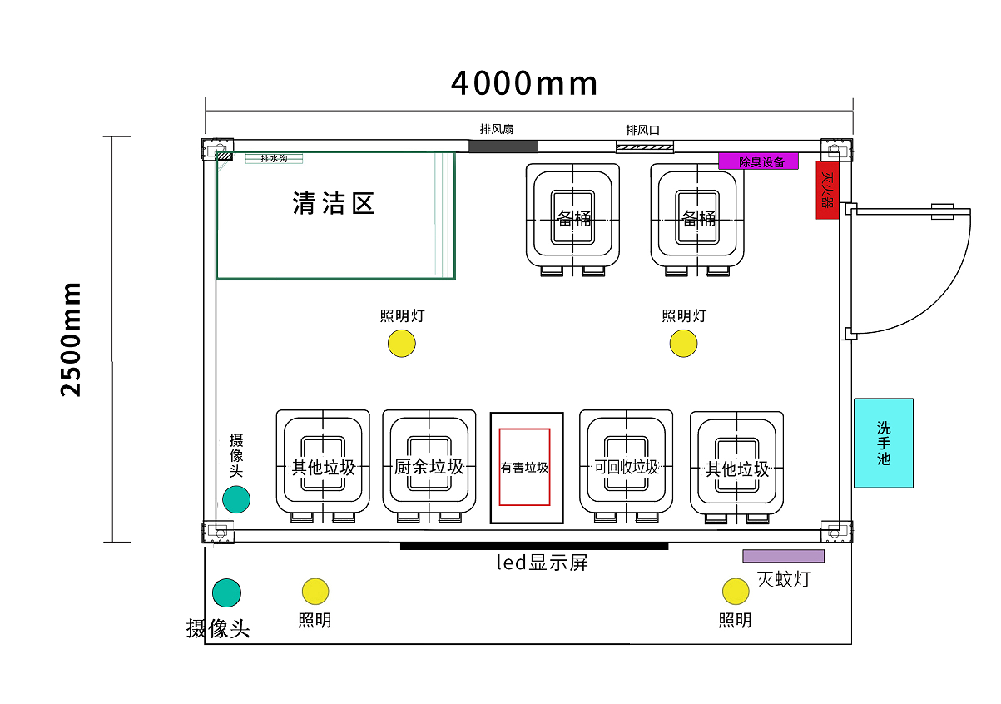4、建议供应商对项目现场和周围环境进行实地踏勘，以了解现场的环境、范围、技术要求及相关服务，获取有关编制响应文件和签订合同所需的各项资料，供应商应承担现场踏勘的责任和风险，费用由供应商自己承担。成交后不得以未踏勘现场或不了解现场为由提出任何增加费用的要求。

5、成交供应商应定期征求采购人的意见，反馈采购人的建议。

6、其他要求见招标文件第六章《拟签订的合同草案》。